مذكرات الوحدة الثالثة من المقطع الخامس

للسنة الخامسة



لوحة القيادة الأسبوعية
الأنشطة |  |  | المحتوى | مستوى من الكفاءة الختامية
لغة عربية | فهم المنطوق و التعبير الشفوي | النص المنطوق | ماذا يدخل جوفنا من طعام ؟ | يفهم خطابات منطوقة من النمط التفسيري الحجاجي و يتجاوب معها في سياقات متنوعة .
لغة عربية | فهم المنطوق و التعبير الشفوي | الأساليب | بالإضافة إلى | يتواصل مشافهة و كتابة بلغة سليمة في وضعيات خطابية دالة
لغة عربية | فهم المنطوق و التعبير الشفوي | الرصيد اللغوي | معاني العبارات
لغة عربية | فهم المنطوق و التعبير الشفوي | القراءة | أحسن الأطباء | يقرأ نصوصا من مختلف الأنماط مع التركيز عل النمطين التفسيري و الحجاجي تتكون من مائة و عشرين إلى مائة و خمسين كلمة مشكولة جزئيا قراءة مسترسلة واعية و يفهمها
لغة عربية | فهم المكتوب و التعبير الكتابي | المحفوظات | على الخوان
لغة عربية | فهم المكتوب و التعبير الكتابي | التراكيب النحوية | المضاف و المضاف إليه
لغة عربية | فهم المكتوب و التعبير الكتابي | الصيغ الصرفية | /
لغة عربية | فهم المكتوب و التعبير الكتابي | الظواهر الاملائية | علامات التأنيث في الأسماء
لغة عربية | فهم المكتوب و التعبير الكتابي | المطالعة | قضايا صحية
لغة عربية | التعبير الكتابي | إنتاج كتابي | تلخيص نص | يتواصل كتابة بنصوص منسجمة من مختلف من مختلف الانماط و ينجز مشاريع كتابية لها دلالات إجتماعية
لغة عربية | التعبير الكتابي | المشروع | بطاقة توعوية
رياضيات |  |  | أجند معارفي + الحصيلة | يجند و يوظف الموارد المكتسبة في مختلف الميادين لحل مشكلات للوقوف على مدى اكتساب التلاميذ للمعارف و الاجراءات و كذا الصعوبات و الأخطاء
 |  |  | علاقات حسابية بين الاعداد العشرية | يحل مشكلات بتجنيد معارفه المتعلقة بتعيين الاعداد الطبيعية و العشرية و قراءتها و كتابتها و مقارنتها و ترتيبها و استعمال العلاقات بينها و استعمال المعلومات الموجودة في كتابتها.
تربية اسلامية |  |  | حب الأسرة | يمارس المتعلم في محيطه الاداب الاسلامية المكتسبة في الجوانب المتعلقة بالسلوكات الفردية م الأسرية و الاجتماعية و البيئية
تربية مدنية |  |  | إدماج و تقويم | يمارس المتعلم مواطنته من خلال تفاعله الايجابي مع مشكلات تخص الحقوق و الواجبات
تربية علمية |  |  | حاجات النبات للاملاح المعدنية | يساهم في المحافظة على المحيط بسلوك دائم يحافظ على نوعية الهواء و كيفية التخلص من النفايات والتعامل السليم تجاه الحيوانات والنباتات في أوساط عيشها.
تاريخ |  |  | مقاومة الأمير عبد القادر | ينطلق من سندات مرجعية للتعبير عن اعتزازه بمآثر و بطولات شعبية أثناء المقاومة الشعبية و التحريرية من أجل استرجاع السيادة الوطنية
جغرافيا |  |  | نشاط السكان الاقتصادي | يربط العلاقة بين استغلال الانسان للموارد الطبيعية و أثرها على التنمية
تربية فنية | تشكيلية |  | الخط العربي  (الكوفي) | يصمم زخرفة فرديا أو جماعيا مع توظيف الخط الكوفي و ملونا وفق قاعدة المكملات (التضاد الاني) و يساهم في جمال البيئة و المحيط .
تربية فنية | موسيقية |  | / | /
تربية بدنية |  |  | ربط الجري بالرمي | ينجز الحركات القاعدية المرتبطة بالرمي و الوثب و الجري التي يتطلبها الموقف بطريقة سليمة

مذكرة بيداغوجية في اللغة العربية
السنة الخامسة
المقطع : التغذية و الصحة النص المنطوق: ماذا يدخل جوفنا من طعام ؟
الميدان: فهم المنطوق و التعبير الشفوي النشاط : فهم المنطوق الحصة : 01 المدة : 45 د
موارد معرفية : التغذية و الصحة
موارد منهجية: يلاحظ السمات الرئيسية للغة العربية و كيفية استخدامها من خلال محاكاة النطق ـ توقع المعنى من خلال المفاتيح اللغوية (السياق و الصور التي تساعد على فهم المعنى). استخدام جمل تامة المعنى ـ الاستهلال ـ سلامة وضعية الجسم .
الكفاءة الختامية : يفهم نصوصا يغلب عليها النمطان الحجاجي و التفسيري و يتجاوب معها
مركبات الكفاءة : يرد استجابة لما يسمع ، يتفاعل مع النص المنطوق ، يحلل معالم الوضعية التواصلية ، يقيم مضمون النص المنطوق ـ يتواصل مع الغير ، يفهم حديثه ، يقدم ذاته و يعبر عنها .
مؤشرات الكفاءة : يحسن الاصغاء ،يميز خصائص النمط التفسيري و الحجاجي (روابط منطقية ،استنتاجية....)
القيم : تعزيز الثقافة الصحية و تنمية روح المبادرة و التبرع و انتهاج سلوكات ايجابية في التغذية السليمة .
الهدف التعلمي : يفهم ما يسمع و يتجاوب معه
المراحل |  | الوضعيات التعلمية و النشاط المقترح | التقويم
مرحلة الانطلاق |  | السياق: نص الوضعية المشكلة الانطلاقية الأم من دليل الكتاب  السند : المشهد المتصدر للمقطع ص 76 و ص 85  استخراج المهمات باستعمال استراتيجية العصف الذهني و التركيز على المهمة.  المهمة :ـ يربطذ بين الأهمية البالغة للطعام الصحي و الحفاظ على صحة جسم الانسان و الوقاية من الأمراض. | يصوغ أجوبة تدل على فهم السؤال  يستعمل الرصيد اللغوي
بناء التعلمات | فهم المنطوق | أستمع و أجيب  ـ القاء النص المنطوق من طرف المعلم بطريقة نموذجية عن طريق التواصل البصري و الأداء الحسي.  تجزئة النص المنطوق قراءة ، و الاجابة عن الأسئلة المرفقة بالنص و يمكن التعديل عليها إضافة أو حذفا أو تغييرا .  ـ استخراج القيم من النص المنطوق  ـ مسرحة النص المنطوق و أجرأة الاحداث  ـ اكتشاف الجانب القيمي في النص المنطوق و التحاور حوله | يستمع إلى النص  تصدر عنه اشارات و ايحاءات تدل على اهتمامه بالموضوع  يجيب بجمل تامة المعنى
التدريب والاستثمار | التعبير الشفوي | أشاهد و أتحدث : (كيف أعتني بجسمي ) ص 85  عرض الصورة (يمكن اضافة صور أخرى ) أمام التلاميذ.  - سم الأغذية في الصورة؟  - أيها غذاء صحي و أيها غير صحي ؟  - ماهي أضرار هذه الاطعمة ؟  استحضر ما سمعت في النص المنطوق و عبر عن المشهد. | بناء أفكار جديدة تدعم ما ورد في النص النص المنطوق  يقارن و يقابل المعلومات الواردة في النص مع السندات البصرية المرفقة.  تقويم الانجاز
التدريب والاستثمار | التعبير الشفوي | ـ حل التمرين الاول من كراس النشاطات (أتذكر و أجيب ) ص 56 . (شفهيا) | ينجز التمرين شفهيا

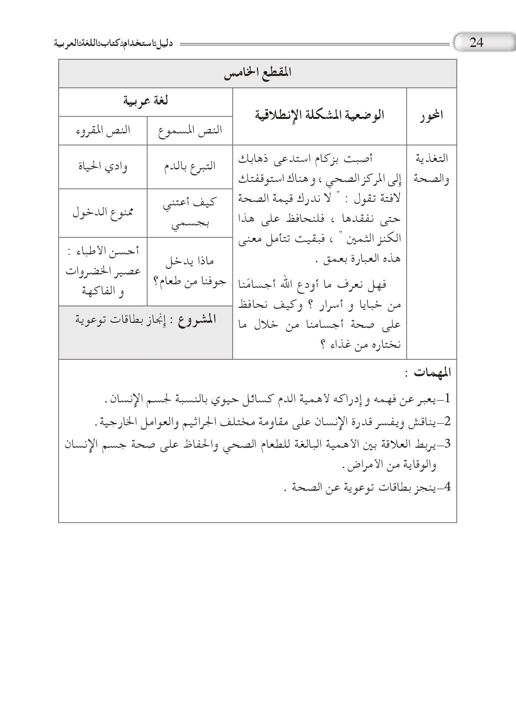
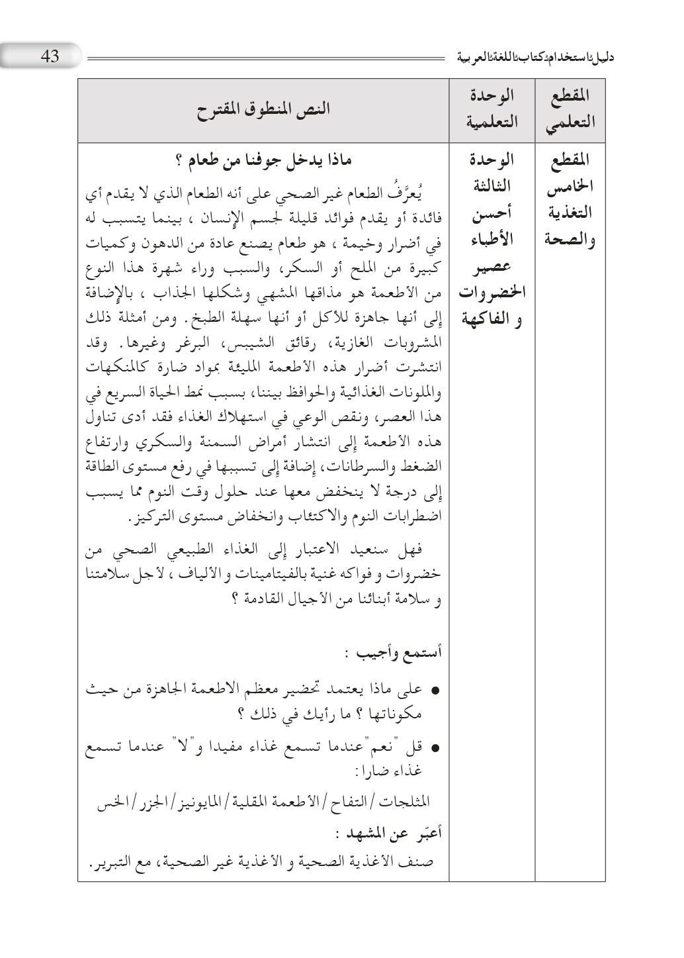

مذكرة بيداغوجية في اللغة العربية
من إعداد الأستاذ أبو مهدي
السنة الخامسة
المقطع : التغذية و الصحة النص المنطوق: ماذا يدخل جوفنا من طعام ؟
الميدان: التعبير الشفوي النشـــــــــاط : تعبير شفوي (صيغ) الحصة : 02 المدة : 45 د
موارد معرفية: بالإضافة إلى
موارد منهجية : توظيف التراكيب و حسن استعمالها ـ ابداء الرأي ـ عدم التناقض ـ استغلال السندات التوضيحية ـ اقتراح حل ـ مستوى الصوت.
الكفاءة الختامية : يتواصل شفويا في وضعيات تفسيرية و حجاجية دالة
مركبات الكفاءة : ـ يتواصل مع الغير ، يفهم حديثه ، يقدم ذاته و يعبر عنها .
مؤشرات الكفاءة : يستخدم الروابط اللغوية و الأدوات المناسبة للتفسير ، يراعي التسلسل المنطقي للأفكار ، يختار الحجج المناسبة للتأييد و التفنيد ، يوظف أدوات التعليل المناسبة .
القيم : تعزيز الثقافة الصحية و تنمية روح المبادرة و التبرع و انتهاج سلوكات ايجابية في التغذية السليمة . .
الهدف التعلمي : يعبر موظفا "بالإضافة إلى "
المراحل | الوضعيات التعلمية و النشاط المقترح | مؤشرات التقويم
مرحلة الانطلاق | العودة الى النص المنطوق و أجرأة أحداثه (تناوله من حيث العنوان والاحداث و الشخصيات ، مكان الحدث، نهاية القصة .....)  طرح اسئلة موجهة  ـ اذكر بعض الأغذية و الأطعمة غير الصحية ؟ | يتذكر مضمون النص المنطوق  يجيب عن الأسئلة
بناء التعلمات | بناء الجمل المحتوية على الصيغ المستهدفة بعد استخراجها عن طريق طرح السؤال :  ماهو السبب وراء شهرة هذا النوع من الأطعمة ؟  و السبب وراء شهرة هذا النوع من الأطعمة هو مذاقها المشهي و شكلها الجذاب بالإضافة إلى أنها جاهزة للأكل أو أنها سهلة الطبخ.  قراءة السند من طرف أحد التلاميذ بعد تدوينه و تلوين الصيغة المستهدفة  يقوم المعلم بشرح الصيغة " بالإضافة إلى "  نستعمل الصيغة " بالإضافة إلى " عند إضافة جمل متسلسلة لتجنب كثرة الربط بالواو .  تثبيت الصيغة بوضعيات أخرى  يعطي المعلم أمثلة للتلاميذ لتثبيت الصيغة  يتحقق النجاح بالمداومة على مؤاجعة الدروس بالاضافة إلى العزيمة و الاصرار  يطلب من التلاميذ إعطاء جمل بها الصيغة  جد لكل جملة من المجموعة 1 ما يناسبها من المجموعة 2 مستعملا بالاضافة إلى  يمكن للمعلم توظيف استراتيجية النصف الثاني (تم شرحها مسبقا )  ـ تحوي الخضر و الفواكه الكثير من الفيتامينات بالاضافة إلى الألياف و الأملاح المعدنية  ـ يحتوي الكعك على كميات كبيرة من السكر بالإضافة إلى الملونات الغذائية  ـ نقي أجسامنا من الأمراض بتناول الغذاء الصحي بالإضافة إلى ممارسة الرياضة  ـ يعمل التفاح على تخليص الجسم من السموم بالإضافة إلى تقوية الأسنان و اللثة . | يجيب عن الأسئلة  يكتشف الصيغة و يوظفها
استثمار | يطرح المعلم أسئلة تستدعي الاجابة باستعمال الصيغة المكتشفة  انجاز النشاط أستعمل الصيغة ص 56 من دفتر النشاطات  تصحيح جماعي على السبورة ثم فردي على الكراس | يتدرب على استعمال الصيغ في وضعيات مشابهة و يستثمرها في وضعيات جديدة

مذكرة بيداغوجية في اللغة العربية
السنة الخامسة
المقطع : التغذية و الصحة النص المنطوق: ماذا يدخل جوفنا من طعام ؟
الميدان: التعبير الشفوي النشـــــــــاط : انتاج شفوي الحصة : 03 المدة : 45 د
موارد معرفية : معاني العبارات + بالإضافة إلى
موارد منهجية : توظيف التراكيب و حسن استعمال الأساليب ـ ابداء الرأي ـ عدم التناقض ـ استغلال السندات التوضيحية ـ اقتراح حل ـ مستوى الصوت.
الكفاءة الختامية : يتواصل شفويا في وضعيات تفسيرية و حجاجية دالة
مركبات الكفاءة : ـ يتواصل مع الغير ، يفهم حديثه ، يقدم ذاته و يعبر عنها .
مؤشرات الكفاءة : يستخدم الروابط اللغوية و الأدوات المناسبة للتفسير ، يراعي التسلسل المنطقي للأفكار ، يختار الحجج المناسبة للتأييد و التفنيد ، يوظف أدوات التعليل المناسبة .
القيم : تعزيز الثقافة الصحية و تنمية روح المبادرة و التبرع و انتهاج سلوكات ايجابية في التغذية السليمة . .
الهدف التعلمي : التعبير شفويا عن التغذية الصحية .
المراحل | الوضعيات التعلمية و النشاط المقترح | مؤشرات التقويم
مرحلة الانطلاق | السياق : الغذاء السليم أساس الصحة .  السند : من كتاب التلميذ ص 85  التعليمة : ـ قدم نصيحة لزملائك بخصوص الاطعمة ؟ | يحسن الاستماع  يجيب عن الاسئلة
بناء التعلمات | يقدم المعلم للتلاميذ السند ص 85  يقدم المعلم للتلاميذ السند شرحا و توضيحا  بعطيهم التعليمة بعد شرحها  مسرحية طبيب المدرسة 1  تلميذ يرتدي مئزرا و نظارة و يحمل سماعة (دور الطبيب )  يدخل عليه تلاميذ مرضى و بعد فحصهم يقدم لهم نصائح  مسرحية الأطعمة 2  مجموعة من التلاميذ تمثل الأطعمة غير الصحية (بسكويت . شيبس .شكولاطة.مشروبات...  مجموعة من التلاميذ تمثل الأطعمة الصحية (خضر فواكه حليب ....)  تلميذ في الوسط في حيرة أيها يختار  تحاول كل مجموعة إغراءه بما لديها  الاطعمة غير الصحية (شكلها.طعمها .جهوزيتها....)  الاطعمة الصحية (فوائدها للجسم )  في الأخير يختار الاطعمة الصحية و يلتفت الى زملائه ناصحا لهم  يحث المعلم التلاميذ على توظيف الصيغة المدروسة و معاني العبارات | يستقي معلومات بالاعتماد على سندات  يعبر عن الصور بالاعتماد على الاسئلة التوجيهية  يوظف الصيغ  يربط بين الأفكار و يدمجها
استثمار | بناء أفضل تعبير جماعيا و قراءته | ابداء الرأي

مذكرة بيداغوجية في اللغة العربية
السنة الخامسة
المقطع : التغذية و الصحة النص المكتوب: أحسن الأطباء
الميدان: فهم المكتوب النشاط : قراءة (أداء + فهم + إثراء اللغة) الحصة : 04 المدة : 45 د
موارد معرفية: أحسن الأطباء موارد منهجية: قراءة جهرية للنصوص و فهمها ـ استخدام مفاتيح القراءة لفهم المعنى ـ فهم العبارات من سياقها ـ يحلل و يصنف و يرتب الافكار ـ يوازن و يقارن لاستخلاص الاحكام ـ يلاحظ و يفسر و يبرر ـ مراعاة أدوات الترقيم ـ القراءة الإيقاعية .
الكفاءة الختامية : يقرأ نصوصا يغلب عليها النمطان التفسيري و الحجاجي قراءة تحليلية سليمة و يفهمها
مركبات الكفاءة : ـ يفهم ما يقرأ و يعيد بناء المعلومات الواردة في النص المكتوب ، يستعمل المعلومات الواردة في النص و يستعمل إستراتيجية القراءة ، يقيم مضمون النص المكتوب .
مؤشرات الكفاءة : ـ يلتزم بقواعد القراءة الصامته ، يحترم شروط القراءة المسترسلة و يعبر عن فهمه لمعاني النص ، يميز خطاطة النص التفسيري .
القيم : تعزيز الثقافة الصحية و تنمية روح المبادرة و التبرع و انتهاج سلوكات ايجابية في التغذية السليمة . .
الهدف التعلمي : يفهم المعنى الظاهر من النص و معاني مفرداته و يقرأ باحترام تقنيات القراءة.
المراحل | الوضعيات التعلمية و النشاط المقترح | مؤشرات التقويم
مرحلة الانطلاق | السياق : ما هي مضار الأطعمة غير الصحية ؟  السند : تصورات التلاميذ + الصورة ص 86  التعليمة : كيف نحمي أجسامنا من الأمراض ؟ | يُحْسِنُ الاستماع  يجيب عن الأسئلة
بناء التعلمات | فتح الكتاب و ملاحظة الصورة المصاحبة للنص ص 86.  ماذا تشاهد في الصورة ؟ ماذا تخبرك الصورة ؟  محاورة التلاميذ و تسجيل تصوراتهم  ـ قراءة صامته من طرف التلاميذ  طرح سؤال أو اثنين لاختبار مدى الفهم الشخصي البطاقة الصفراء ص 87  قراءة النص قراءة نموذجية من طرف المعلم مستعملا الايحاء لتقريب المعنى.  تداول التلاميذ على القراءة فقرة/ فقرة (البداية بالمتمكنين حتى لا يدفع المتأخرين إلى ارتكاب الأخطاء)  تذليل الصعوبات أثناء القراءة و شرح المفردات الجديدة و توظيفها في جمل .  مناقشة التلاميذ لفحوى النص و المعنى الظاهري له بطرح الأسئلة المرافقة للنص ص 87 (البطاقة الصفراء و الخضراء )  - تقييم النص المكتوب (استخراج بعض القيم )  - إختتام القراءة بالمعلم الصغير (منبر القراءة )  أثري لغتي ص 87 : جد لكل عبارة معناها  يكسب خبزه بعرق جبينه (يعتمد على نفسه لكسب الرزق)  يلعب بالنار (يعرض نفسه للخطر) ، هذه نقطة ارتكاز لنا(قاعدة لنا في العمل)  تصرف لا محل له من الاعراب (تصرف لا داعي له )، كلام فارغ (كلام غير مفيد)  نكتب تعبيرا على ضوء تعليمات معلمتنا (نكتب باتباع توجيهات معلمتنا)  يشق طريقه في الحياة (يتخطى الصعاب لينجح) يتمتع بنفس طويل (صبور)  أخذ بيده (ساعده) ابتلع الطعم (انطلت عليه الحيلة) أعطي الضوء الأخضر(سمح له ) | يعبر عن الصور و المشاهد  يقرأ فقرات من النص قراءة صحيحة معبرة  يجيب عن أسئلة فهم النص  يوظف الكلمات الجديدة في جمل  يحدد الشخصيات  يثري رصيده اللغوي و المعرفي
استثمار | طرح أسئلة أخرى قصد الالمام بالموضوع  إنجاز التمرين في دفتر النشاطات المعنون بـ: أفهم النص ص 56 | يجيب عن الاسئلة و يقدم افكارا اخرى ، ينجز الانشطة

مذكرة بيداغوجية في اللغة العربية
السنة الخامسة
المقطع : التغذية و الصحة النص المكتوب: أحسن الأطباء
الميدان: فهم المكتوب النشاط : قراءة (تعمق في النص) + تراكيب نحوية الحصة : 5+6 المدة : 90 د
موارد معرفية: المضاف و المضاف إليه موارد منهجية: قراءة جهرية للنصوص و فهمها ـ استخدام مفاتيح القراءة لفهم المعنى ـ فهم العبارات من سياقها ـ يحلل و يصنف و يرتب الافكار ـ يوازن و يقارن لاستخلاص الاحكام ـ يلاحظ و يفسر و يبرر ـ مراعاة أدوات الترقيم ـ القراءة الإيقاعية .
الكفاءة الختامية : يقرأ نصوصا يغلب عليها النمطان التفسيري و الحجاجي قراءة تحليلية سليمة و يفهمها
مركبات الكفاءة : ـ يفهم ما يقرأ و يعيد بناء المعلومات الواردة في النص المكتوب ، يستعمل المعلومات الواردة في النص و يستعمل إستراتيجية القراءة ، يطرح فرضيات و يبحث عن معلومات الواردة في النص ـ يقيم مضمون النص المكتوب .
مؤشرات الكفاءة : ـ يلتزم بقواعد القراءة الصامته ، يحترم شروط القراءة المسترسلة و يعبر عن فهمه لمعاني النص ، يميز خطاطة النص التفسيري .
القيم : تعزيز الثقافة الصحية و تنمية روح المبادرة و التبرع و انتهاج سلوكات ايجابية في التغذية السليمة . .
الهدف التعلمي : يتعمق في فهم معاني النص المكتوب ، يتعرف على المضاف و المضاف إليه و إعرابهما .
المراحل | الوضعيات التعلمية و النشاط المقترح | مؤشرات التقويم
مرحلة الانطلاق | طرح اسئلة بهدف استذكار أحداث النص المكتوب  محاورة التلاميذ حول الاحداث | يتذكر ما جاء في النص و يجيب عن الأسئلة
بناء التعلمات | قراءة النص قراءة جهرية مسترسلة من طرف المعلم  يتداول التلاميذ على القراءة ، كل تلميذ يقرأ جزءا من النص (التركيز على الأداء)  تمييز و تحديد فقرات النص  طرح أسئلة التعمق في معنى النص (أسئلة ص 87 ـ البطاقة الحمراء)  تحديد الظاهرة النحوية المستهدفة  يستدرج الأستاذ التلاميذ للتوصل إلى الجمل التي تحوي الظاهرة المستهدفة  ـ استخراج السند : استخرج من النص ما يمتاز به عصير الليمون  أما عصير الليمون فيمتاز بخواصه الطبية ضد التسمم ، و يستعمل في وقف نزيف الأنف و علاج أضرار الشمس و تهدئة الأعصاب.  - ماهي الكلمة التي أضيفت لتبين نوع العصير ؟ النزيف؟الأضرار ؟  - ما نوع هذه الكلمات ؟ هل هي معرفة أم نكرة؟ ما هي حركتها الاعرابية ؟  - كيف نسميها ؟ و كيف نسمي الكلمة التي قبلها ؟  الشرح: يشرح المعلم المضاف و المضاف إليه و اعرابهما .  يقدم المعلم نموذجا للاعراب  استراتيجية جمع البطاقات : تعلم نشط  يضع المعلم بطاقات ممغنطة بها كلمات على السبورة، يطلب من التلاميذ تشكيل جمل بها المضاف و المضاف إليه ( عرف ـ فوائد ـ التلاميذ ـ الخضر) (جس ـ نبض ـ الطبيب ـ القلب)...  استنباط القاعدة  المضاف إسم نسب إلى اسم بعده فتخصص و عرف بسبب هذه النسبة ، و يسمى الاسم الذي بعد المضاف مضافا إليه  يعرب المضاف حسب موقعه في الجملة ، أما المضاف إليه فهو دائما مجرورا . | يقرأ قراءة مسترسلة  يتعمق في فهم النص  يلاحظ الظاهرة و يميزها  يصدر أحكاما على وظيفة المركبات  يستنبط القاعدة
استثمار | على دفتر النشاطات  انجاز التمارين ص 57 | الانجاز الصحيح

مذكرة بيداغوجية في اللغة العربية
السنة الخامسة
المقطع : التغذية و الصحة النص المكتوب: أحسن الأطباء
الميدان: فهم المكتوب النشاط : قراءة (تعمق في النص) + إملاء الحصة : 7+8 المدة : 90 د
موارد معرفية: علامات التأنيث في الأسماء موارد منهجية: قراءة جهرية للنصوص و فهمها ـ استخدام مفاتيح القراءة لفهم المعنى ـ فهم العبارات من سياقها ـ يحلل و يصنف و يرتب الافكار ـ يوازن و يقارن لاستخلاص الاحكام ـ يلاحظ و يفسر و يبرر ـ مراعاة أدوات الترقيم ـ القراءة الإيقاعية .
الكفاءة الختامية : يقرأ نصوصا يغلب عليها النمطان التفسيري و الحجاجي قراءة تحليلية سليمة و يفهمها
مركبات الكفاءة : ـ يفهم ما يقرأ و يعيد بناء المعلومات الواردة في النص المكتوب ، يستعمل المعلومات الواردة في النص و يستعمل إستراتيجية القراءة ، يطرح فرضيات و يبحث عن معلومات الواردة في النص ـ يقيم مضمون النص المكتوب .
مؤشرات الكفاءة : ـ يلتزم بقواعد القراءة الصامته ، يحترم شروط القراءة المسترسلة و يعبر عن فهمه لمعاني النص ، يميز خطاطة النص التفسيري .
القيم : تعزيز الثقافة الصحية و تنمية روح المبادرة و التبرع و انتهاج سلوكات ايجابية في التغذية السليمة . .
الهدف التعلمي : يحدد المجموعات الانشائية للنص ، يتعرف على علامات التأنيث في الأسماء .
المراحل | الوضعيات التعلمية و النشاط المقترح | مؤشرات التقويم
مرحلة الانطلاق | طرح اسئلة بهدف استذكار أحداث النص المكتوب  محاورة التلاميذ حول الاحداث | يتذكر مضمون النص المكتوب  يجيب عن الأسئلة
بناء التعلمات | قراءة النص قراءة نموذجية من طرف المعلم  يتداول التلاميذ على قراءة فقرات النص فقرة فقرة  البداية بالمجيدين حتى لا يدفع بالبقية لارتكاب الأخطاء.  تجزئة النص و اختيار عناوين مناسبة لكل فقرة  تحديد الأفكار الجزئية و الفكرة العامة للنص  يمكن للاستاذ قراءة كل جزء على حده ثم استخراج فكرته ثم الانتقال للجزء الموالي.  تحديد الظاهرة المستهدفة  ـ تقديم السند ص 88 عن طريق القراءة النموذجية ثم القراءات الفردية  ـ استخرج من السند الكلمات المؤنثة  ـ ماهي العلامات التي دلت على تأنيثها ؟  استنباط القاعدة:  علامات تأنيث الأسماء ثلاث تتصل بآخر الأسماء و هي :  تاء متحركة : فاكهة  ألف ممدودة : صفراء  ألف مقصورة : صغرى  قد يكون الاسم المؤنث خاليا من علامات التأنيث : مريم ـ سعاد | يقرأ قراءة مسترسلة  يجيب عن الأسئلة  يفسر و يدمج أفكار و معلومات  يميز علامات التأنيث  يستنبط القاعدة و يدونها
استثمار | انجاز تمرين الصرف ص 57 من دفتر النشاطات | ينجز التمرين على دفتر النشاطات

مذكرة بيداغوجية في اللغة العربية
السنة الخامسة
المقطع : التغذية و الصحة
الميدان : فهم المكتوب النشـــــــــاط : محفوظات الحصة : 09 المدة : 45 د
موارد معرفية : على الخوان موارد منهجية: الحفظ والأداء، تمثل المعاني ، التحكم في الالقاء و التفاعل.
مركبات الكفاءة : ـ يفهم ما يقرأ و يعيد بناء المعلومات الواردة في النص المكتوب ، يستعمل المعلومات الواردة في النص و يستعمل إستراتيجية القراءة . يقيم مضمون النص .
الكفاءة الختامية : يقرأ نصوصا يغلب عليها النمطان التفسيري و الحجاجي قراءة تحليلية سليمة و يفهمها
مؤشرات الكفاءة : ـ يؤدي أداء منغما مناسبا للمقام ، يتفاعل مع معاني النص الشعري .
القيم : تعزيز الثقافة الصحية و تنمية روح المبادرة و التبرع و انتهاج سلوكات ايجابية في التغذية السليمة . .
الهدف التعلمي : يقرأ نصوصا شعرية مكتوبة ، يفهم معاني أبيات المحفوظة ، يؤدي المحفوظة أداء معبرا .
المراحل | الوضعيات التعلمية و النشاط المقترح | مؤشرات التقويم
مرحلة الانطلاق | كيف نحافظ على صحة أجسامنا ؟ اذكر سلوكات سلبية في التغذية  يعرض المعلم صورا جميلة بواسطة جهاز العرض أو تعليق مشاهد لاكتشاف عنوان المحفوظة . | يستنتج معاني النص المدروس
بناء التعلمات | مرحلة التقديم و شرح المعنى الاجمالي :  ـ يكشف الاستاذ عن نص المقطوعة (ص 89) مكتوبة بشكل جميل وواضح بإضفاء الجانب الجمالي عليها (يمكن اعتماد المسجل أو جهاز العرض المسلاط)  ـ قراءة التلاميذ للمقطوعة قراءة صامته ثم طرح سؤال حول المعنى العام  - ماهو السلوك السلبي الذي تحدثت عنه القصيدة ؟  ـ قراءة المحفوظة كاملة من طرف المعلم (إلقاء شعريا )  شرح المفردات الصعبة  - من كاتب هذه القصيدة ؟  - استخرج العبارات التي تدل على أن الولد يأكل بنهم مفرط  - من خلال قراءتك لأبيات القصيدة ، قدم نصيحة لزملائك  ـ قراءات فردية للأبيات من طرف التلاميذ  ـ حث التلاميذ و تدريبهم على الإلقاء الشعري بدل الإنشاد  ـ إجراء مسابقة لأحسن إلقاء شعري | يكتشف المحفوظة  ينصت للقراءة  يدرك المعنى الاجمالي و يجيب عن الأسئلة  يقرأ المحفوظة قراءة سليمة
استثمار | حفظ و أداء المحفوظة أداء معبرا عن معاني | يؤدي المحفوظة أداء سليما

مذكرة بيداغوجية في اللغة العربية
السنة الخامسة
المقطع : التغذية و الصحة
الميدان : فهم المكتوب النشـــــــــاط : مطالعة الحصة : 10 المدة : 45 د
موارد معرفية: قضايا صحية (رواد: أبو بكر الرازي )
موارد منهجية: قراءة جهرية للنصوص و فهمها ـ استخدام مفاتيح القراءة لفهم المعنى ـ فهم العبارات من سياقها ـ يحلل و يصنف و يرتب الافكار ـ يوازن و يقارن لاستخلاص الاحكام ـ يلاحظ و يفسر و يبرر ـ مراعاة أدوات الترقيم ـ القراءة الإيقاعية .
الكفاءة الختامية : يقرأ نصوصا يغلب عليها النمطان التفسيري و الحجاجي قراءة تحليلية سليمة و يفهمها
مركبات الكفاءة : ـ يفهم ما يقرأ و يعيد بناء المعلومات الواردة في النص المكتوب ، يستعمل المعلومات الواردة في النص و يستعمل إستراتيجية القراءة ، يقيم مضمون النص المكتوب .
مؤشرات الكفاءة : ـ يلخص النص بشكل عام ، يتجاوز المعنى العام للنص إلى جزئياته ، يناقش قيم النص و عبره، يتدرب على المطالعة .
القيم : تعزيز الثقافة الصحية و تنمية روح المبادرة و التبرع و انتهاج سلوكات ايجابية في التغذية السليمة . .
الهدف التعلمي : يؤدي متمثلا معاني النص ، يستخلص العبر .
المراحل | الوضعيات التعلمية و النشاط المقترح | مؤشرات التقويم
مرحلة الانطلاق | هل تعرف أطباء و علماء مسلمين ؟  ابن سينا ـ الفارابي ـ أبوبكر الرازي | يتذكر مضمون النص المكتوب  يجيب عن الأسئلة
بناء التعلمات | 1/ يقرأ المعلم النص (رواد ) قراءة جهرية معبرة ص 92  2/ يقرأ المتعلمون النص قراءة بليغة مؤدية لمعانيه متفاعلة مع أحداثه  3/ التعمق أكثر في النص بتجاوز المعنى العام و التطرق إلى جزئياته و قيمه .  - من هو أبو بكر الرازي ؟  - ماهي مخترعاته ؟  - في أي سنة تم اختراع لقاح الجدري ؟ من اخترعه؟  توجيه التلاميذ إلى تحسين سلوكاتهم الغذائية و المحافظة على نظافة الأطعمة قبل تناولها . | يقرأ النص  يجيب عن اسئلة التعمق  يبني أفكارا جديدة
استثمار | يلخص النص و يستخرج القيم المستوحاة منه | يلخص نصا  يستخرج القيم

مذكرة بيداغوجية في اللغة العربية
السنة الخامسة

المقطع : التنمية المستدامة
الميدان : التعبير الكتابي النشـــــــــاط : انتاج كتابي (تدريب) الحصة : 11 المدة : 45 د
موارد معرفية : تلخيص نص موارد منهجية: احترام حجم المنتج ـ توظيف التراكيب و الصيغ ـ توظيف الاساليب المناسبة ـ الاستهلال و الاستدلال ـ توظيف علامات الترقيم ـ تلاؤم الأفكار مع الموضوع ـ إبداء الرأي ـ ينجز مهاما متعددة وفق تعليمات .
الكفاءة الختامية : ينتج كتابة نصوصا من ثمانية إلى عشرة أسطر يغلب عليها النمطان التفسيري و الحجاجي في وضعيات تواصلية دالة.
مركبات الكفاءة : يتعرف على مختلف أشكال الحروف و الضوابط للكتابة بالعربية ، يتحكم في مستويات اللغة الكتابية ، ينتج منصوصات حسب وضعية التواصل .
مؤشرات الكفاءة : يتدرب على تجنيد الموارد المكتسبة للتعبير كتابيا في وضعيات تواصلية دالة ، يستخدم التفاسير و الحجج المناسبة للعرض، يحترم شروط العرض
القيم : تعزيز الثقافة الصحية و تنمية روح المبادرة و التبرع و انتهاج سلوكات ايجابية في التغذية السليمة . .
الهدف التعلمي : يعبر كتابيا في وضعيات تواصلية دالة موظفا مكتسباته .
المراحل | الوضعيات التعلمية و النشاط المقترح | مؤشرات التقويم
مرحلة الانطلاق | ما معنى التلخيص ؟  هل يفسد المعنى بالتلخيص؟ | يجيب عن الأسئلة
بناء التعلمات | 1/ تقديم النص ص 58 من دفتر النشاطات  قراءة النص من طرف بعض التلاميذ  شرح بعض المعاني  - حدد المعاني الأساسية في النص  - أعد صياغة النص مستغنيا عن العبارات التي ليس لها تأثير على المعنى الأساسي (التكرار ، الصفات ، المرادفات ، الأمثلة التوضيحية ، التشبيه و غيره...) | يستخرج معلومات من سند  يحدد معاني اساسية  يعيد صياغة النص
استثمار | التلخيص  لقد خلق الله لنا الغذاء لحاجة أجسامنا إليه و لاننا لا نستطيع أن نقاوم لذة الأطعمة  الانسان يحتاج إلى العناصر الغذائية التي تأتي من الطعام ، و تختلف حاجيات الانسان حسب عمره و جنسه و عمله ، لكن الاسراف في تناول كميات كبيرة من الطعام يسبب المرض و يكون سبب ذلك التوتر أو توفر المنتجات الغذائية اللذيذة. | يتدرب على كتابة تقرير وفق عناصر محددة

مذكرة بيداغوجية في التربية الاسلامية
السنة الخامسة
المقطع الأول الحصة : 1 + 2 المدة: 45 د
الميدان: تهذيب السلوك .
موارد معرفية : حب الأسرة موارد منهجية : التقيد بالأحكام ـ التصرف بشكل مناسب في الوضعيات
الكفاءة الختامية : يمارس المتعلم في محيطه الاداب الاسلامية المكتسبة في الجوانب المتعلقة بالسلوكات الفردية م الأسرية و الاجتماعية و البيئية
مركبات الكفاءة: المعرفة الخاصة بالسلوكات ـ معرفة وضعيات التطبيق ـ التطبيق و الممارسة ـ التبرير بأدلة شرعية .
مؤشرات الكفاءة: يذكر واجباته نحو أسرته ، و يستدل بالنص الشرعي.
الهدف التعلمي : التحلي بحب الاسرة و طاعة الوالدين .
المراحل | الوضعيات التعلمية و النشاط المقترح | مؤشرات التقويم
مرحلة الانطلاق | الوضعية المشكلة الانطلاقية (الأم) تقديم الوضعية  وعرض المهمات واجراء حوار بسيط حولها والتركيزعلى  المهمة: حب الأسرة | يستمع باهتمام  يعطي فرضيات للاجابة
بناء التعلمات | قراءة الوضعية ص 62 و الكتب مغلقة  فتح الكتاب و قراءة السند من طرف تلميذ أو اثنين  المناقشة :  كيف تكون الأسرة متماسكة و مترابطة ؟  صف لنا جو الحب الاسرة ؟  الأسرة المسلمة :  قراءة من الكتاب ص 63  حوار حول المعارف و الاستدلال عليها من القرآن الكريم  استنباط مظاهر التماسك  - الاحترام  - المودة و الرحمة  - التعاون  - الطاعة  أتعلم :  - أسرتي فيها أتعلم الألفة والمحبة و أكتسب الأخلاق الحسنة  - أسرتي متماسكة ، يعطف فيها الكبير على الصغير و يحترم الصغير الكبير  - جعل الاسلام عقوق الوالدين من أعظم الذنوب ، فالإنسان الذي لا يوجد فيه خير لأبويه ، يستحيل أن يوجد فيه خير للآخرين. | ابراز القيم الأخلاقية الحسنة  مطابقة الممارسة للوضعيات  الاستدلال الموضوعي بالنصوص الشرعية  استنباط الخلاصة
استثمار | أتحقق من تعلماتي :  انجاز التمرين ص 63 على الكراس | يستظهر الحديث الشريف

مذكرة بيداغوجية في التربية المدنية
السنة الخامسة
الميدان: الحياة المدنية المدة: 45 د
موارد معرفية :إدماج
الهدف التعلمي : يدمج تعلماته و يستثمرها في حل وضعيات
التمرين الأول اختر الاجابة الصحيحة من بين الاحتمالات الآتية بالتسطير عليها :
- المسؤولية هي أن تتحمل نتائج تصرفاتك
1)الايجابية فقط 2) السلبية فقط 3)الإيجابية و السلبية معا
- نجاح المتعلم في دراسته هو من مسؤولية
1)الأقارب 2) المتعلم ،الأساتذة و الأولياء 3)الأصدقاء
- المحافظة على نظافة المحيط من مسؤولية
1)الشرطة 2) البلدية 3)المواطنين
التمرين الثاني أكمل الجدول :
التصرفات | من يتحمل المسؤولية | عواقبها
إهمال الوالدين في تربية أبنائهما
تخلي الأبناء عن رعاية الآباء عند الكبر
عدم إتقان العامل لعمله
إهمال المتعلم لدروسه

وضعية إدماجية
اجتمع الأطفال ذات يوم و قرروا أن يكتبوا رسالة لكل الكبار ( ص 43)
- من كتب هذه الرسالة ؟ إلى من وجهت ؟ لماذا ؟
............................................................................................................................
............................................................................................................................
- استنتج الحقوق التي طالب بها الأطفال في هذه الرسالة ، علام يدل ذلك ؟
............................................................................................................................
التعليمة : اكتب رسالة لأحد المسؤولين تطالب فيها بحق من حقوقك .
مذكرة بيداغوجية في التربية العلمية
السنة الخامسة
الميدان: الإنسان و المحيط الحصة : 1 المدة: 45 د
موارد معرفية : حاجة النبات الاخضر للاملاح المعدنية موارد منهجية : ـ الاستدلال العلمي ـ يقترح فرضيات و ينجز تجارب ـ ينتهج المسعى العلمي ـ الملاحظة العلمية ـ التعبير باللغة العلمية
الكفاءة الختامية : يساهم في المحافظة على المحيط بسلوك دائم ، يحافظ على نوعية الهواء و كيفية التخلص من النفايات و التعامل السليم تجاه الحيوانات و النباتات في أوساط عيشها .
مركبات الكفاءة: تمييز النباتات من حيث حاجتها للأملاح المعدنية.
مؤشرات الكفاءة: يميز أنواع الاملاح المعدنية و حاجة النبات لها و يميز توزع النباتات حسب حاجتها لهذه الاملاح .
القيم : المحافظة على البيئة و العناية بالنبات و المحيط. .
الهدف التعلمي : تمييز أنواع الأملاح المعدنية و حاجة النبات لها و توزع النباتات حسب هذه الحاجة.
المراحل |  | الوضعيات التعلمية و النشاط المقترح | مؤشرات التقويم
مرحلة الانطلاق |  | المشكل المطروح  تقديم الوضعية ص 64 من كتاب التلميذ  طرح الاشكال :  ماهي الاملاح المعدنية التي يحتاجها النبات الأخضر لنموه؟ | يستذكر مكتسباته  يجيب عن الاسئلة
بناء التعلمات |  | ما تعلمته سابقا :  - يسترجع التلاميذ بعض الموارد المنهجية المتعلقة بممارسة استدلال منطقي بسيط من خلال تفسير نتائج تجريبية و الاستنتاج .  يرسم المعلم الجدول ص 65 على السبورة دون تسجيل خانة النتائج (الكتب مغلقة )  مع كل تجربة يترك المعلم للتلاميذ اقتراح فرضيات النتائج و التفسير  يتم التوصل :  - الاملاح المعدنية ضرورية لنمو النبات الاخضر  - الماء المقطر خال من الاملاح المعدنية  - الماء ضروري لنمو النبات  - الضوء ضروري لنمو النبات  - ماء الحنفية يحتوي على أملاح معدنية  - يستهدف اختبار قدرة التلميذ على الفهم ، الانتقاء من خلال انتقاء كلمات مناسبة لملأ فراغات جمل مقترحة عليه  ربط استنتاجات الجدول السابق و توظيفها في ملء الجدول الثاني  - يعود نمو النبات الاخضر إلى توفر الماء و الاملاح المعدنية و الضوء  - يعود ذبول النبات الاخضر ثم موته إلى عدم وجود الماء  - يعود عدم نمو النبات الاخضر إلى عدم وجود الاملاح المعدنية  - يعود عدم نمو النبات الاخضر إلى عدم وجود الضوء  - يعود نمو النبات الاخضر إلى توفر ماء الحنفية على أملاح معدنية | يقدم فرضيات  يبحث و يوثق  يستخلص  يفسر
 |  | تحقق من تعلماتي  انجاز التمرين أسفل الصفحة 65  اختر الكلمات المناسبة مما يلي لملء الفراغات في العبارات التالية  خال ـ التربة ـ الأملاح المعدنية ـ الجذور | يتحقق من تعلماته
مذكرة بيداغوجية في التربية العلمية
السنة الخامسة
الميدان: الإنسان و المحيط الحصة : 2 المدة: 45 د
موارد معرفية : حاجة النبات الاخضر للاملاح المعدنية موارد منهجية : ـ الاستدلال العلمي ـ يقترح فرضيات و ينجز تجارب ـ ينتهج المسعى العلمي ـ الملاحظة العلمية ـ التعبير باللغة العلمية
الكفاءة الختامية : يساهم في المحافظة على المحيط بسلوك دائم ، يحافظ على نوعية الهواء و كيفية التخلص من النفايات و التعامل السليم تجاه الحيوانات و النباتات في أوساط عيشها .
مركبات الكفاءة: تمييز النباتات من حيث حاجتها للأملاح المعدنية.
مؤشرات الكفاءة: يميز أنواع الاملاح المعدنية و حاجة النبات لها و يميز توزع النباتات حسب حاجتها لهذه الاملاح .
القيم : المحافظة على البيئة و العناية بالنبات و المحيط. .
الهدف التعلمي : تمييز أنواع الأملاح المعدنية و حاجة النبات لها و توزع النباتات حسب هذه الحاجة.
المراحل | الوضعيات التعلمية و النشاط المقترح | مؤشرات التقويم
مرحلة الانطلاق | سأتعلم  تقديم الوضعية ص 66 من كتاب التلميذ  طرح الاشكال : يطرح المعلم الاشكال عن طريق الحوار و يسجل الفرضيات  ما الاملاح المعدنية المختلفة الضرورية لنمو النبات الاخضر؟ و كيف يعالج نقصها في التربة؟ | يستذكر مكتسباته  يجيب عن الاسئلة
بناء التعلمات | النشاط الأول : أتعرف على الاملاح المعدنية المختلفة  السؤال الاول : الازوت N الفوسفور P البوتاسيوم K  السؤال الثاني : تشير الارقام الى النسبة المئوية لكل ملح في السماد  السؤال الثالث : يتوصل التلميذ إلى أن النبات يستعمل الاملاح المعدنية مذابة في الماء  السؤال الرابع : التعليل بأن سائل كنوب يزود النبات بالاملاح المعدنية الضرورية له  النشاط الثاني : أكتشف تأثير كمية الأملاح المعدنية على نمو النبات الاخضر (نشاط عملي)  يحقق التلميذ التجربة و يملأ الجدول و يتحقق من الفرضيات  النشاط الثالث :أحدد حاجات كل نبات من الأملاح المعدنية  طرح التساؤل : هل تحتاج كل النباتات الى نفس الكمية من الاملاح المعدنية  من خلال الجدول و التحليل يستنتج التلميذ أن لكل نبات متطلباته من الاملاح المعدنية  الخلاصة : توجد أنواع كثيرة من الأملاح المعدنية أهمها الازوت N الفوسفور P البوتاسيوم K  تبدي النباتات حاجات مختلفة للأملاح المعدنية ، تتطلب النباتات الزراعية إضافة أسمدة من أجل نمو و تطور جيدين و على العكس من ذلك فإن النباتات غير الزراعية تكتفي بكميات ضعيفة من  الاملاح المعدنية مثل التي نصادفها على حواف الطرقات و المنحدرات | يقدم فرضيات  يبحث و يوثق  يفسر  يستخلص
  التوصل إلى أن الافراط في الأسمدة مضر بالنسبة للنبات كما هو مضر نقصها | الماء المستعمل للسقي | النتيجة
  1 | ماء مقطر أو ماء مطر | موت النبات
  2 | ماء حنفية | نمو النبات
  3 | ماء مضاف له كمية قليلة من الأسمدة | نمو جيد للنبات
  4 | ماء مضاف له كمية كبيرة من الأسمدة | موت النبات
الاستثمار | تحقق من تعلماتي ص 69  التسميد: عملية اضافة أسمدة للتربة و هي عبارة عن مواد غنية بالاملاح المعدنية  الاملاح المعدنية : عناصر غذائية ضرورية لنمو النبات تستمد من التربة و يمكن اضافتها  سائل كنوب : محلول معدني يحتوي على كل العناصر الغذائية المعدنية الضرورية لنمو النبات | يتحقق من تعلماته

مذكرة بيداغوجية في التاريخ
السنة الخامسة
الميدان: التاريخ الوطني المدة : 45 د
موارد معرفية: مقاومة الأمير عبد القادر موارد منهجية:يستثمر المعلومة ـ يلاحظ و يرتب ـ يتواصل بشكل جيد ـ يكتشف مكونات هويته
الكفاءة الختامية : ينطلق من سندات مرجعية للتعبير عن اعتزازه بمآثر و بطولات شعبية أثناء المقاومة الشعبية و التحريرية من أجل استرجاع السيادة الوطنية .
مركبات الكفاءة: مجالات الثورات الشعبية و أبطالها البارزين .
مؤشرات الكفاءة: يذكر محطات من مقاومة الامير عبد القادر .
القيم : أخذ العبر ـ إشباع فضول المتعلم نحو التاريخ العالمي و الوطني ـ اتخاذ المواقف .
الهدف التعلمي : التعرف على خصائص مقاومة الامير عبد القادر .
المراحل | الوضعيات التعلمية و النشاط المقترح | مؤشرات التقويم
مرحلة الانطلاق | الوضعية الأم : (10د)  لم يتوان الشعب الجزائري منذ الوهلة الأولى التي حطت فيها أقدام الجيوش الفرنسية الغزية يوم 14 جوان 1830 على أرضه في الدفاع عن حرمته و سيادته بشتى السبل و الامكانات المتاحة لديه للقضاء على الاحتلال ، و توجت باستقلال الجزائر يوم 5 جويلية 1962 بعد استشهاد مليون و نصف مليون شهيد.  المهمة: مقاومة الامير عبد القادر ـ  اعتمادا على خريطة الجزائر ص 36 اذكر بعض القادة البارزين و زعماء الثورات الشعبية | يستمع  يتساءل
بناء التعلمات | النشاط الأول : كتاب التلميذ ص 36  تقديم السند 1 : بعد احتلال مدينة وهران سنة 1831 ....  عن طريق الحوار و النقاش يتم التوصل الى اسباب مبايعة الامير عبد القادر  النشاط الثاني:  قراءة السند 2 : حقق الامير عبد القادر عدة انتصارات ....  استنتاج الانتصارات التي حققها الامير عبد القادر و ربطها بالمعاهدات  النشاط الثالث : الخريطة ص 37  بالنقاش و الحوار يتم استنتاج و رسم الهيكل التنظيمي لدولة الامير عبد القادر  رسم السلم الزمني لمقاومة الامير عبد القادر على السبورة و الكراس (بعد الخلاصة)  الخلاصة :  خاض الأمير عبد القادر مقاومة مسلحة منظمة امتدت من 1832 إلى 1847  ألحق بالعدو هزائم كبيرة و أجبره على طلب الصلح و عقد معاهدات مثل معاهدة دي ميشال 26 فيفري 1834 و معاهدة التافنة 30 ماي 1837  تمكن من اقامة دولة بهياكلها التنظيمية و حدودها ، و مصانعها الحربية و غيرها. | يستقرئ السندات  يذكر اسباب المبايعة  يرسم الهيكل التنظيمي و الخط الزمني  يستخلص
استثمار | املأ الجدول من خلال الخط الزمني ص 37 | ينجز النشاط
   | المرحلة الاولى | المرحلة الثانية | المرحلة الثالثة
  الفترة الزمنية
  الأحداث

مذكرة بيداغوجية في الجغرافيا
السنة الخامسة
الميدان: السكان و التنمية المدة : 45 د
موارد معرفية : نشاط السكان الاقتصادي(الزراعة+الثروة الحيوانية) موارد منهجية : يستثمر المعلومة ـ يلاحظ و يرتب ـ يتواصل بشكل جيد
الكفاءة الختامية : يربط العلاقة بين استغلال الانسان للموارد الطبيعية و أثرها على التنمية .
مركبات الكفاءة: يعتمد على سندات مناسبة لإبراز الاثر الطبيعي و الاجتماعي و الاقتصادي على السكان
مؤشرات الكفاءة: يميز نشاطات الانسان التي لها أثر على توزيع السكان .
القيم : يعتز بهويته الوطنية و انتمائه و يساهم في ازدهار وطنه.
الهدف التعلمي : يتعرف على أهمية نشاط السكان الاقتصادي في توزيع الكثافة السكانية .
المراحل | الوضعيات التعلمية و النشاط المقترح | مؤشرات التقويم
مرحلة الانطلاق | أتذكر  اذكر بعض المهن و الحرف التي يمارسها الانسان | يجيب  يتساءل
بناء التعلمات | النشاط الأول :  دعوة التلاميذ إلى ملاحظة الصور 1 و 2 و 3 ص 92:  - نقاش حول انواع القطاعات و تمييزها .  الفلاحة و الصناعة و الخدمات  النشاط الثاني :  دعوة التلاميذ إلى ملاحظة الشكلين 1 و 2 ص 93:  - مانوع هذا السند ؟ ( كفاءة محققة في الرياضيات) .  - قراءة مخطط الدائرة النسبية  - نسبة الاراضي الصالحة للزراعة و أهم المحاصيل الزراعية  النشاط الثالث: الشكل 1 و 2 و 3 ص 95 و 96  قراءة الخريطة و توزيع تربية الحيوانات و التذكير بتنوع الحيوانات بتنوع المناخ  تربية الدواجن و صيد الاسماك و توزعها على الشريط الساحلي  الخلاصة :  الزراعة : رغم مساحة الجزائر الكبيرة إلا أن نسبة الاراضي الزراعية بها قليلة  رغم تنوع المحاصيل الزراعية فإن الحبوب تحتل المرتبة الاولى في الانتاج الزراعي  تعاني الزراعة من عدة مشاكل (جفاف/تصحر/جراد/انجراف/ضعف المردود/النزوح الريفي..)  الثروة الحيوانية في الجزائر على النحو التالي :  المناطق التلية: أغنام و أبقار و خيول  الجنوب : الماعز و الجمال  الساحل : تكثر مصايد الأسماك  تتم تربية الدواجن للاستفادة من لحومها و بيضها | ـ يستعمل المصطلحات الملائمة  ـ يستقرئ السندات
الاستثمار | أوظف معلوماتي :  علل سبب توزيع تربية الابقار في الشمال و الجمال في الجنوب | الانجاز

مذكرة بيداغوجية في التربية الفنية
السنة الخامسة
الميدان: فن التصميم المدة : 45 د
موارد معرفية : الخط العربي ـ الكوفي ـ
موارد منهجية: الحث على التعمق في المهام .ادماج المعارف المكتسبة.انهاء المهام.تقوية المهارات.الاستقلالية
الكفاءة الختامية : يصمم زخرفة فرديا أو جماعيا مع توظيف الخط الكوفي و ملونا وفق قاعدة المكملات (التضاد الاني) و يساهم في جمال البيئة و المحيط .
مركبات الكفاءة: يصمم كلمة (اسم الجلالة أو اسم الرسول محمد صلى الله عليه و سلم) و فق القاعدة اللونية و الاسس الهندسية للخط الكوفي (الشبكة )يعزز بها انتماءه لامته العربية الاسلامية
مؤشرات الكفاءة: يميز و يبرز القاعدة الفنية للخط الكوفي الهندسي :نسب وقياسات الحروف ، الفراغات الفاصلة بين الحروف أفقيا وعموديا
القيم : ترقية الحس الجمالي ، الاعتزاز بالتراث الوطني والاسلامي ، المحافظة على البيئة والمحيط ، اكتشاف المواهب .
الهدف التعلمي : التعرف على الخط الكوفي.
المراحل | الوضعيات التعلمية و النشاط المقترح | مؤشرات التقويم
مرحلة الانطلاق | الوضعية الانطلاقية :  قام مهدي بزيارة مسجد الجزائر الأعظم رفقة والده ، واندهش لما رآه من زخارف و كتابات على الأعمدة و الخراسانات ، فحاول قراءة بعض الكتباتات فلم يستطع لتداخلها ، فسأل والده : ماهذه الكتابات يا أبي ؟ انه الخط العربي يا بني ، فهذا لفظ الجلالة و ذلك اسم النبي صلى الله عليه و سلم .  المهمة : كتابة اسم النبي (محمد) صلى الله عليه و سلم بالخط الكوفي | يتابع  يجيب
بناء التعلمات | يعرض المعلم على تلاميذه نماذج لحروف الخط الكوفي  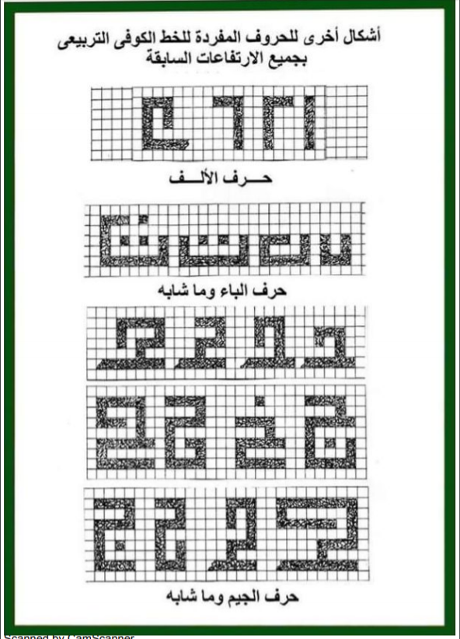  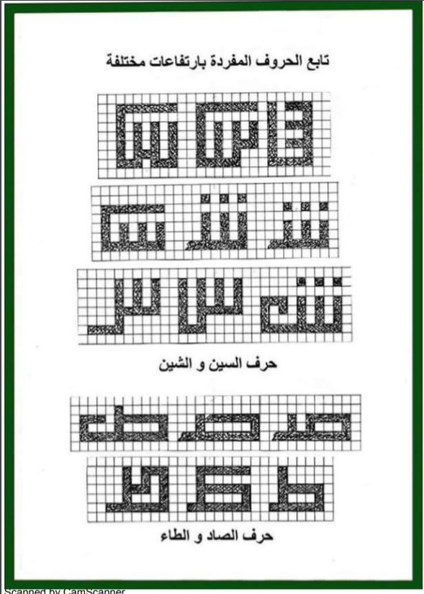  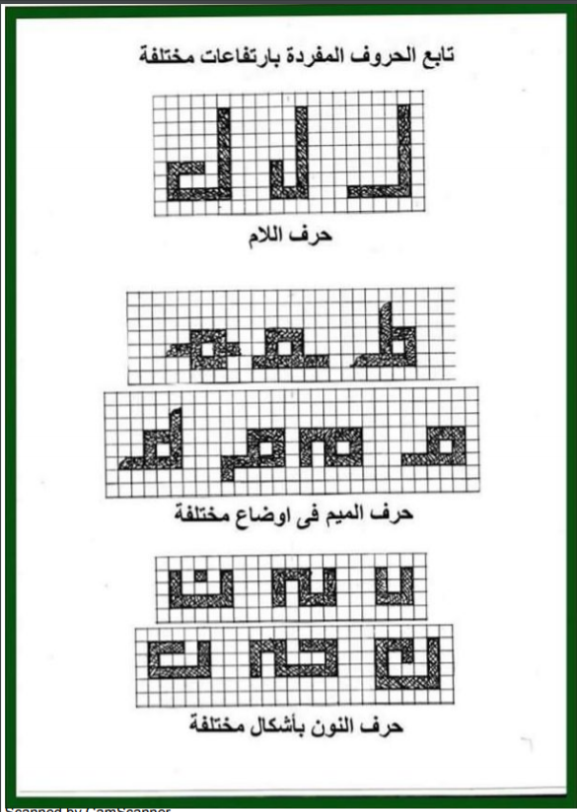  يوضح المعلم للتلاميذ أشكال الحروف و مقاييسها (موجودة اسفل المذكرة )  يعطي المعلم للتلاميذ نموذجا للخط الكوفي (موجود أسفل المذكرة) و دراسته من حيث مقاييس الحروف و التباعد و الاخطاء و الصواب في كتابته .  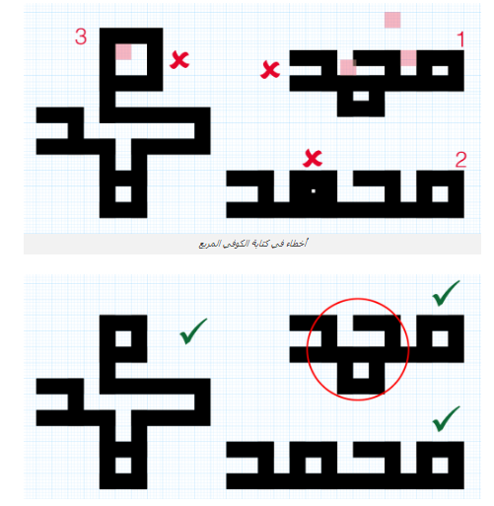  الخط الكوفي : هو أقدم نوع من الخط العربي و سمي بالكوفي نسبة إلى مدينة الكوفة بالعراق فقد نشأ بها و تتميز حروفه بالشكل الهندسي المربع المتقايسة الالعرض و السمك و ذات مسافة واحدة في التباعد ، كما أنه يوجد لكل حرف عدة أشكال . | يبرز خصائص الخط الكوفي  يميز الصواب و الخطأ في كتابة الخط الكوفي  يستخلص
استثمار | اكتب اسم النبي (محمد) صلى الله عليه بالخط الكوفي | ينجز
مذكرة بيداغوجية في التربية البدنية
السنة الخامسة
الميدان : الحركات القاعدية المدة : 45 د
موارد معرفية : ربط الجري بالرمي موارد منهجية : ينفذ تعليمات ـ يحافظ على توازنه ـ يسير مجهوداته
الكفاءة الختامية : ينجز الحركات القاعدية المرتبطة بالرمي و الوثب و الجري التي يتطلبها الموقف بطريقة سليمة .
مركبات الكفاءة: الجري للرمي .
مؤشرات الكفاءة: يجري و يرمي .
القيم : المحافظة على الجسم ـ روح المشاركة ـ التنافس الشريف
الهدف التعلمي : الجري للرمي
المراحل | الوضعيات التعلمية و النشاط المقترح | مؤشرات التقويم
مرحلة الاحماء العام 10 د | الاحماء: المشي ثم الجري الخفيف ثم الحركات الاحمائية الخاصة بالمرونة و بعض الوثب . | ينفذ تعليمات
بناء الوحدة التعلمية و تطبيقها 30 د | عرض فيديو لتسديدة في كرة اليد  كيف سجل اللاعب الهدف ؟  قام بالجري ثم الرمي  اليوم سنحاول تنفيذ الجري من أجل الرمي  يقوم التلاميذ بتنفيذ المهمة فرادى على مرمى فارغ  الجري السريع ثم القفز قبل خط منطقة المرمى ثم الرمي و الجسم في الهوء ثم النزول السليم على الارض بعد رمي الكرة.  اللعبة:  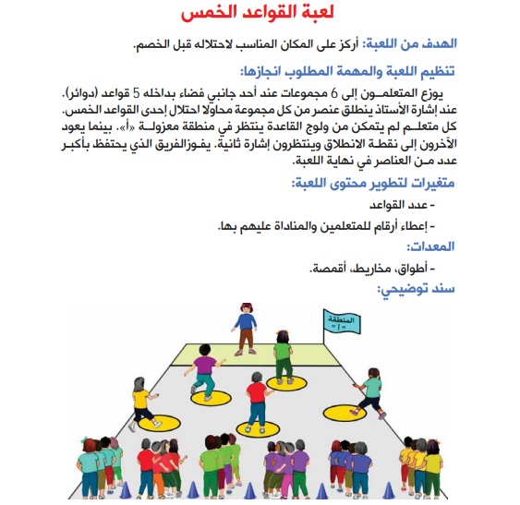 | ينفذ تعليمات  ينافس  يشكل فريقا و يوزع أدوارا
مرحلة العودة إلى الهدوء  5 د | الهدوء : المشي البطيء حول الملعب  الاسترخاء و العودة للهدوء التام | ينفذ تعليمات للاسترخاء
مذكرة بيداغوجية في الرياضيات
السنة الخامسة
المقطع:2 الحصة:1 + 2
المحتوى:أجند معارفي 5 المدة:1سا30 د
الهدف التعلمي: ـ تعلم ادماج المعارف و المهارات التي تمكن المتعلمين من تنمية الكفاءات العرضية و كفاءات المادة (الختامية) من خلال تجنيد و توظيف الموارد المكتسبة من مختلف الميادين والمواد.
المراحل | الوضعيات التعلمية و النشاط المقترح | مؤشرات التقويم
مرحلة الانطلاق | الحساب الذهني:كتابة و مقارنة أعداد عشرية  تحفيز حساب مساحات | ـ يحسب و يجيب  ـ يسترجع مكتسبات
بناء التعلمات و الاستثمار | أجند معارفي: ص 73  الوضعية 1:  تستهدف الوضعية كتابة كسور على شكل عدد طبيعي و كسر و العكس  لهذا يجب على التلميذ ان يكتب جميع الكسور على شكل عدد طبيعي و كسر ثم يقارن بينها.  الوضعية 2:  الوضعية تستهدف ضرب الاعداد العشرية و الجمع و الطرح  لحل الوضعية : على التلميذ ان يجد السؤال المرحلي (وزن التفاح صباحا)  ثم يطرحه من الوزن الاجمالي .  الوضعية 3:  الوضعية تستهدف المثلثات الخاصة  تسمية المثلثات : A كيفي B متساوي الاضلاع C متساوي الساقين D قائم  الوضعية 4:  تتعلق بحساب مساحتي المربع و المستطيل و جمعهما ثم ضرب عدد عشري  في عدد طبيعي | ـ يقرا الوضعية و يفهمها  ـ يذكر أهمية الرياضيات وعلاقتها بالمواد الأخرى  ـ ينجز المطلوب منه  ـ يحدد الالية المناسبة للحل  ـ يدمج تعلماته  ـ يثبت تعلماته و يوظفها  ـ يتحقق من تعلماته و يوظفها

مذكرة بيداغوجية في الرياضيات
السنة الخامسة
المقطع:2 الحصة:3 + 4
المحتوى:الحصيلة 5 المدة:1 سا و 30 د
الهدف التعلمي: ـ الوقوف على مدى اكتساب التلاميذ للمعارف و الإجراءات و كذا الصعوبات و الأخطاء.
المراحل | الوضعيات التعلمية و النشاط المقترح | مؤشرات التقويم
مرحلة الانطلاق | الحساب الذهني:املاء كسور و أعداد عشرية  تحفيز تسمسة مثلثات وفق خصائص لها | ـ يحسب و يجيب  ـ يسترجع مكتسبات
بناء التعلمات و الاستثمار | الحصيلة ص 74  يقدم الاستاذ وضعية لكل ميدان(بحسب ما يسمح به الوقت ) و الباقي كواجبات منزلية  - ميدان الأعداد و الحساب :  - تعليم أعداد عشرية على المستقيم المدرج  يرسم المستقيم المدرج و يعلم عليه الاعداد  - تفكيك عدد عشري  ـ يفكك الاعداد وفق الجدول  - ضرب عدد عشري في عدد طبيعي :  ـ اجراء عمليات ضرب للاعداد العشرية و الطبيعية  - ميدان الفضاء و الهندسة :  ـ وضعية حول المثلثات الخاصة  يملأ الجدول من خلال خصائص كل مثلث  ـ وضعية حول مساحة المربع و المستطيل  - يقوم بجمع مساحة المربع و المستطيل  - يستعمل المربع لقياس و مقارنة مساحات | ـ يقرا الوضعية و يفهمها  ـ ينجز المطلوب منه  ـ يحدد الالية المناسبة للحل  ـ يثبت تعلماته و يوظفها  ـ يتحقق من تعلماته و يوظفها
  الاجزاء من 1000 | الاجزاء من 100 | الاعشار | احاد | عشرات | مئات

مذكرة بيداغوجية في الرياضيات
السنة الخامسة
المقطع: 3 الحصة:1+2
الميدان : الأعداد و الحساب . المدة : 90 د
المورد المعرفي : علاقات حسابية بين أعداد عشرية . الموارد المنهجية: * الملاحظة والبحث والتفسير والتبرير ، *استعمال اجراءات شخصية في حل مشكلة ، *إعداد استراتيجية ملائمة لحل وضعيات مشكلة .
الكفاءة الختامية : يحل مشكلات بتجنيد معارفه المتعلقة بتعيين الاعداد الطبيعية و العشرية و قراءتها و كتابتها و مقارنتها و ترتيبها و استعمال العلاقات بينها و استعمال المعلومات الموجودة في كتابتها.
مركبات الكفاءة: ـ يقرأ الأعداد الطبيعية و العشرية و يكتبها ، يقارن الاعداد الطبيعية والعشرية و يرتبها ، يستعمل العلاقات بين الأعداد .
مؤشرات الكفاءة: يستعمل علاقات حسابية بين أعداد عشرية .
الهدف التعليمي : معرفة و استعمال علاقات حسابية بين أعداد عشرية .
المراحل | الوضعيات التعلمية و النشاط المقترح | مؤشرات التقويم
مرحلة الانطلاق | الحساب الذهني :  ماهي مساحة مربع طول ضلعه: 3cm ? 6cm ? 4cm ? 2m ? 9m ? | -يحسب مساحات
بناء التعلمات و الاستثمار | أكتشف:  1/ نقل الجدول ثم إكمال ملئه كما في السطر الأول بإمكان التلميذ أن يستعمل في ذلك الضرب المباشر أو التفكيك ثم الضرب أو الجمع.  2/ لحساب ضعف 1,75 ، اقترح التلميذان ما يأتي :  3/ باستعمال الجدول المحصل عليه في المرحلة الأولى يعين المتعلم :  أ) ثلث كل من الأعداد : 0,75 ، 1,5 ، 2,25 . ب) ربع كل من الأعداد : 2 ، 6 ، 50 .  أنجز :  1/ حساب الضعف مع التبرير .  مثال :  2/ حساب أربعة أمثال عدد .  3/ حساب نصف عدد فردي .  تعلمت :  لحساب ضعف أو 3 أمثال ، أو 4 أمثال عدد عشري، أضرب العدد العشري في 2أو3 أو4 وذلك:  - عملية الضرب،مثال : 61=2×30,5 .  - أو بالحساب بتمعن ، مثال : 61=1+60=(2×0,5)+(2×30)=2×30,5 | - يكمل ملء الجدول  -يحسب ضعف عدد عشري بطريقتين  -ينجز  -يشارك في حوصلة الدرس .
  (2×0,75) + (2×1) = 2×1,75 | (2×0,25) – (2 × 2) = 2 × 1,75
  لحساب ضعف 1,75 نستعمل تفكيك هذا العدد العشري و نحسب بتوزيع الضرب على الجمع :  (2×0,75) + (2 × 1) = 2 × 1,75  1,5 + 2 =  3,5 = | لحساب ضعف 1,75 ، نستعمل تفكيك هذا العدد العشري إلى فرق العدد الطبيعي الأعلى منه مباشرة و العدد العشري المتمم له إلى هذا العدد الطبيعي و نحسب بتوزيع الضرب على الطرح :  (2× 0,25) - (2×2) = 2×1,75  0,5- 4=  3,5 =
  ضعف 3,25 هو 6,5 . | التبرير :  (2×0,75) – (2×4)=2×3,25  6,5 = 1,5-8 =
استثمار  45 د | أتمرن :  1/ حساب ضعف عدد بتوظيف ضرب عدد عشري في عدد طبيعي .  2/ حساب ثلث عدد (يمكن التفكير في توزيع عدد المراتب على 3).  3/ نصف 1240,50 هو 620,25. مايدفعه الأب هو 1860,75  1860,75=3×620,25  أبحث : مدرسة المستقبل : 62,16. | ـ ينجز الأنشطة  ـ يتحقق من تعلماته و يوظفها  من إعداد الأستاذ أبو مهدي

